Manual de Personalização
Loja – Template: onicommerce 01

Gabarito e localização dos elementos na loja:
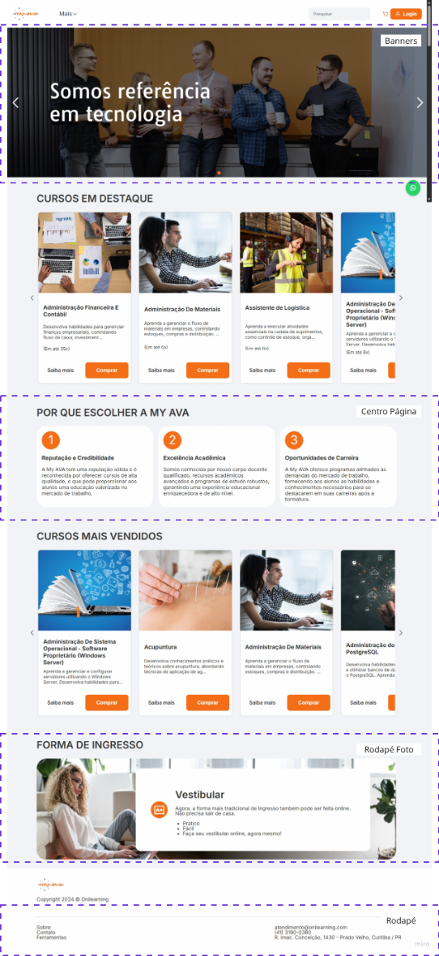



Observação: sempre que realizar alguma alteração de algum item, é necessário clicar em Gravar

Banners:
Através do admin da loja, siga o caminho: Configurações > Banners
Será redirecionado para a listagem de banners já existente com a opção de editar ou excluir os mesmos ou criar um através do botão “Novo Banner”.
Em “Novo Banner” é realizado o cadastro de um novo elemento, onde cada “Nova Seção” representa uma imagem do carrossel, podendo redirecionar para um link a sua escolha.

Centro Página:
Siga o caminho: Configurações > Centro Página.
A configuração é dividida em 3 colunas (esquerda, centro e direita).
Em “Novo item” o nome representa a frase em destaque no card, a descrição será o texto logo abaixo e a coluna é a posição do card.

Rodapé foto:
Siga o caminho: Configurações > Rodapé Foto.
Será redirecionado para a listagem de banners já existente com a opção de editar ou excluir os mesmos ou criar um através do botão “Novo Banner”.
Em “Novo item”, na tela de cadastro, no input

